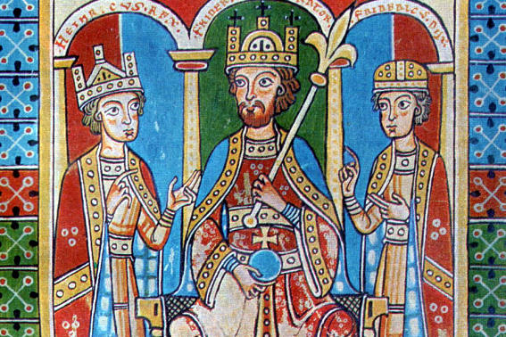  Mittelalter |  |  | Richtig oder falsch?  Finsteres Mittelalter? | 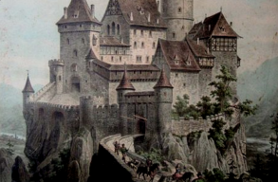
ca. 500 bis 1500
Modul begonnen: ____________ beendet: ____________
Mittelalter – finstere Zeit? In Sachbüchern, Romanen oder Spielfilmen wird uns oft ein Bild vom Mittelalter als „dunkle“ Epoche vorgeführt, in der man selbst nicht hätte leben wollen. Es gibt viele richtige, aber auch manche falsche Vorstellungen, die unser Bild vom Mittelalter prägen. Hier werden einige vorgestellt.
1   | a) Schreibe auf, welche Worte und Begriffe dir spontan zum Mittelalter einfallen. b) Wo hast du schon einmal vom Mittelalter gehört? (Bücher, Spielfilme, Fernsehdokumentationen, Computerspiel, Besuch einer Burg oder eines Mittelaltermarktes …)
2 | Entscheide spontan: Sind die folgenden Behauptungen richtig oder falsch? Kreuze an!  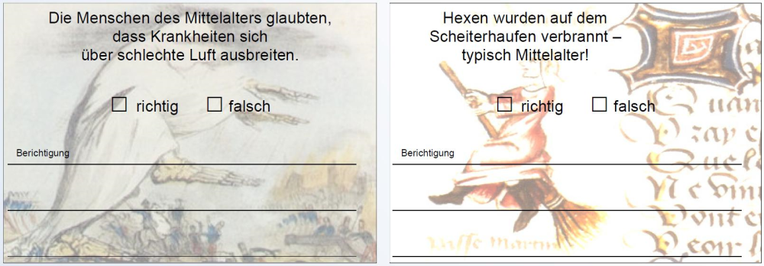  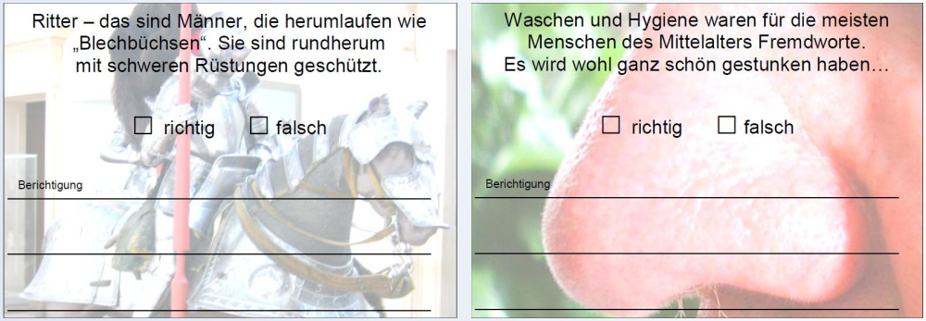  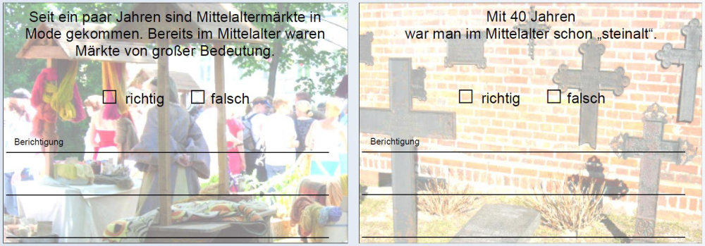
3 | Erst jetzt sollst du kontrollieren, ob du richtig entschieden hast. Lies dir die richtigen Antworten durch. Hast du dich falsch entschieden? Schreibe eine Berichtigung in einem Satz! Wenn deine Antwort richtig war, du aber noch mehr zum Thema wissen willst, dann schau im Internet nach und schreibe es auf.
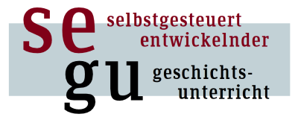 |  | segu von C.Pallaske steht unter einer Creative Commons Namensnennung-Weitergabe unter gleichen Bedingungen 3.0 Unported Lizenz  Bildnachweis: Friedrich Barbarossa: Miniatur aus der Welfenchronik, 12. Jh., Burg, Gräber, Miasma, Hexendarstellung: wikimedia.org (gemeinfrei), Ritter: wikimedia.org (Urheber: Mattes, Creative Commons-Lizenz), Nase: wikimedia.org (Urheber: Maksim, Creative Commons-Lizenz), Mittelaltermarkt: wikimedia.org (Urheber: Samulili, Creative Commons-Lizenz).

